қыздары арасында баскетбол жарысы

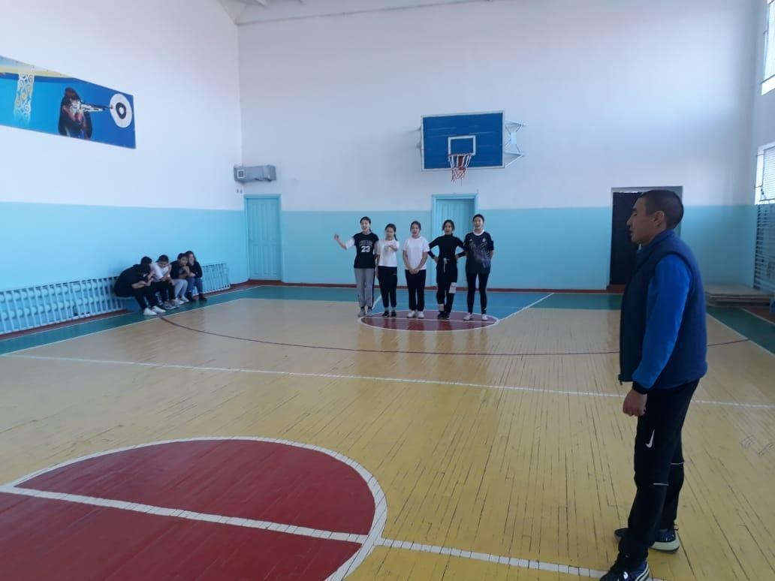

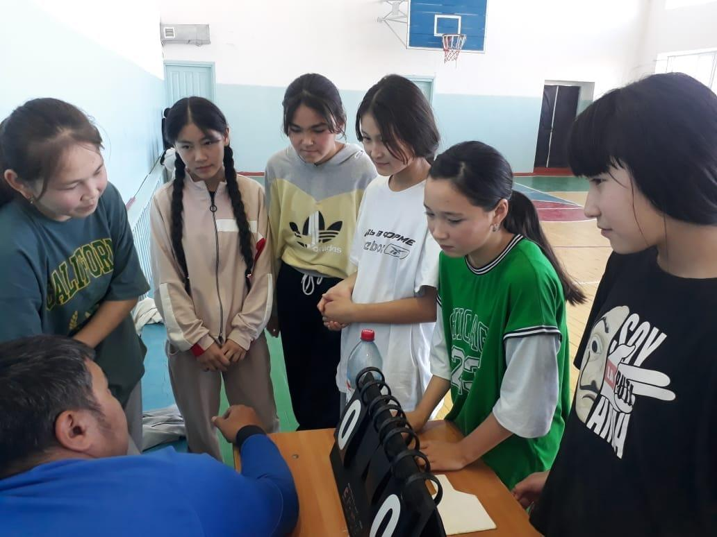

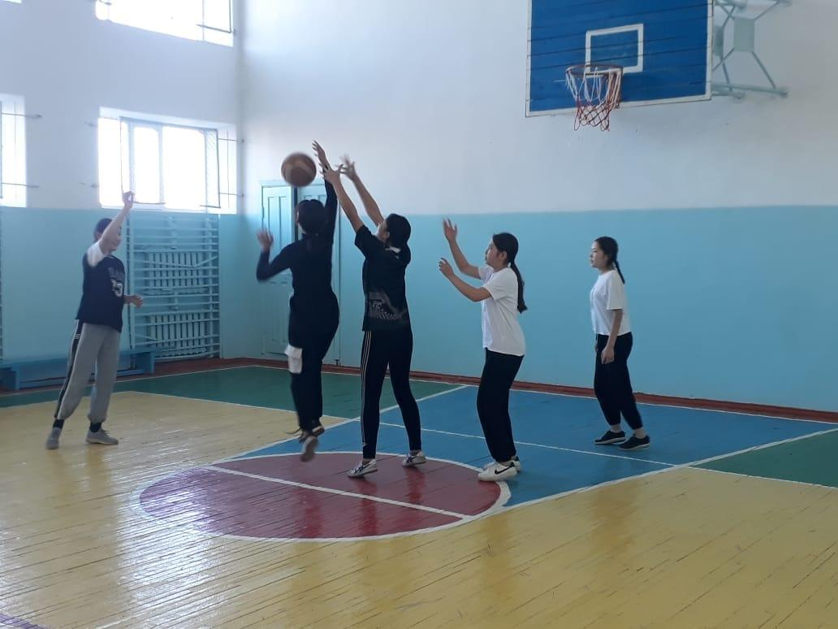

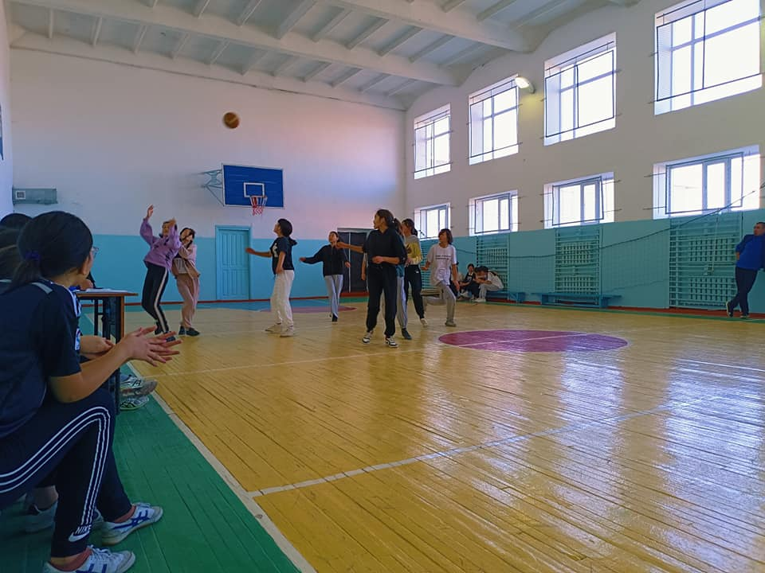

31 қазан мен 4 қараша аралығында оқушылардың Күзгі демалыс уақытын тиімді пайдалану мақсатында құрылған жоспарға  сәйкес 8-10 сынып қыздары  арасында баскетбол жарысы өтті.